Lacker bigAir® Dach
Sonnenschutz von oben
Waldachtal, Februar 2023 – Bei seinem Neubauprojekt „GEMÜ Headquarter“ setzt die GEMÜ Gruppe, führender Hersteller von Ventil-, Mess- und Regelsystemen für Flüssigkeiten, Dämpfe und Gase, auf eine moderne Außen- und Innenarchitektur. Das Bürogebäude bietet Platz für ungefähr 300 Mitarbeitende sowie einen repräsentativen Bereich für Kundenbesuche und ein Betriebsrestaurant. Neben den Fassadenleistungen erhielt die LACKER GmbH bei diesem Projekt auch den Auftrag für die Dachverglasung.
Für die Verglasung des Daches entschied sich die GEMÜ Gruppe für die Lamellenfenster vom Typ bigAir® Dach und setzte damit auf die Fassaden- und Fensterexpertise der LACKER GmbH. Insgesamt wurden für dieses Projekt 24 flächenbündige Dachfenster verbaut, die für eine optimale Lüftung und Sonnenlichtausnutzung sorgen. Als NRWG-Ausführung nach DIN EN 12101-2 sind diese Elemente zudem ein wichtiger Bestandteil der Rauch- und Wärmeabzugsanlage des Gebäudes.
Sonnenschutzverglasung schützt vor überhitzten Räumen
Um einer zu starken Überhitzung der Innenräume sowie Blendung von Personen entgegenzuwirken, sind alle Dachlamellenfenster mit der 3-Fach Sonnenschutzverglasung IPASOL SHINE 40/22 ausgestattet, die eine Lichtdurchlässigkeit von 40% sowie einen g-Wert (Energiedurchlässigkeit einer Verglasung) von 22 % aufweist. Zusätzlich verfügt die Verglasung über einen U_{g}-Wert von 0,5 W /m²k, was ihr eine sehr gute Dämmeigenschaft bescheinigt.
Darüber hinaus sind die Dachfenster mit integrierten Insektenschutzgittern ausgestattet, wodurch die Innenräume zuverlässig vor ungebetenen Kleintieren geschützt sind.
Technische Upgrades für zusätzlichen Komfort
Damit die Lüftung sehr genau geregelt werden kann, lassen sich die Lamellen der Dachfenster in 1 Grad Schritten öffnen und schließen. Dafür sind die Elemente für eine bauseitige Ansteuerung mit Inkrementalgebern ausgestattet. Zudem verfügen sie über Magnetkontakte, die den geschlossenen Zustand der Fenster anzeigen. Um Unfälle zu minimieren, sind alle bigAir® Dach-Lösungen des Weiteren mit Einklemmschutz der Schutzklasse 3 ausgerüstet.
Zeichen mit Leerzeichen: 2.053

Pressebild:  LACKER_GEMÜ_1.jpg  Bildunterschrift:  Für die Verglasung des Daches entschied sich die GEMÜ Gruppe für die Lamellenfenster vom Typ bigAir® Dach und setzte damit auf die Fassaden- und Fensterexpertise der LACKER GmbH.  Bildquelle: LACKER GmbH | 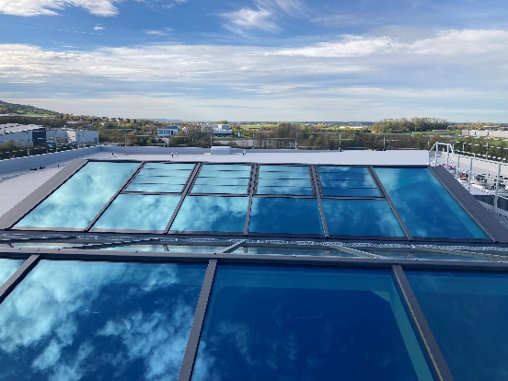
Pressebild:  LACKER_GEMÜ_2.jpg  Bildunterschrift:  Um einer zu starken Überhitzung der Innenräume sowie Blendung von Personen entgegenzuwirken, sind alle Dachlamellenfenster mit der 3-Fach Sonnenschutzverglasung IPASOL SHINE 40/22 ausgestattet.  Bildquelle: LACKER GmbH | 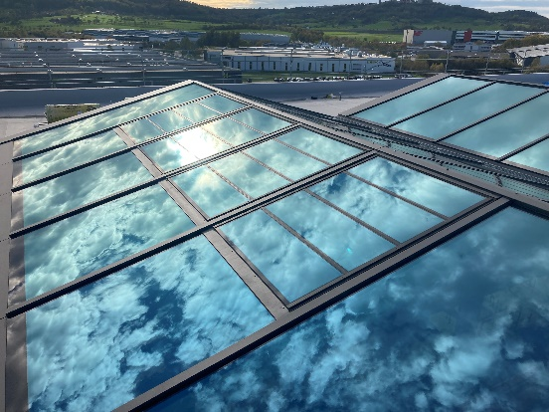

Über LACKER GmbH:
Die LACKER GmbH steht für innovative und technisch ausgereifte Lösungen für Fassadenbau und Fenstertechnik aus Glas und Metall. Umgesetzt werden ausgefallene Fassaden, Glasdächer, Lüftungselemente und Sonderkonstruktionen. Das 1964 gegründete und nach DIN EN ISO 9001:2015 zertifizierte Familienunternehmen bietet dabei alle Lösungen aus einer Hand, beginnend bei der Planung bis hin zur Fensterauslieferung bzw. Fassadenmontage. Mit seinen 100 Mitarbeitern arbeitet das Unternehmen zudem stetig an Weiterentwicklungen und Innovationen, um seinen Kunden für jedes Projekt die optimale Lösung in erstklassiger Qualität bieten zu können.
www.lacker.de

